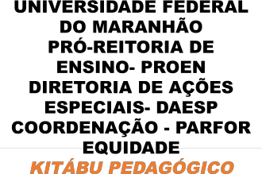

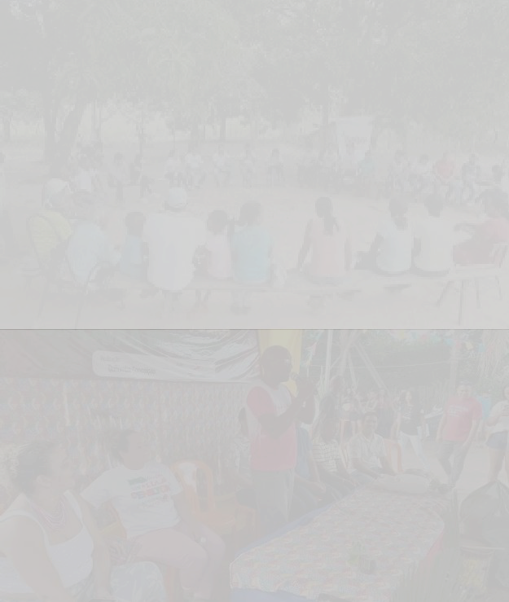

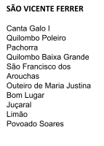

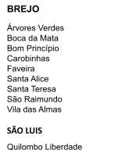
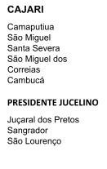
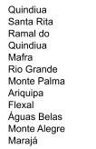
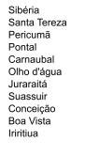


1 FICHA DE IDENTIFICAÇÃO

 | CURSO | LICENCIATURA EM EDUCAÇÃO ESCOLAR QUILOMBOLA
 | MODALIDADE | PRESENCIAL
 | COORDENADOR (A) | ACILDO LEITE DA SILVA

DISCIPLINA
CARGA HORÁRIA | 60h
CRÉDITOS | 04

EQUIPE DE ELABORAÇÃO DO CADERNO DE TEXTOS

2 PLANO DE ENSINO

PLANO DE ENSINO
I – IDENTIFICAÇÃO
Curso: Licenciatura em Educação Escolar Quilombola
Disciplina:
Carga Horária: | Créditos: | Período Letivo:
Professor(a) :
2. EMENTA
3. JUSTIFICATIVA
4. OBJETIVOS
Geral:
Específicos

5. CONTEÚDO PROGRAMÁTICO (delimitar os conteúdos por unidades didáticas, com a divisão temática de cada uma)
UNIDADE I

UNIDADE II

UNIDADE III

6. PROCEDIMENTOS METODOLÓGICOS

7. RECURSOS DIDÁTICOS
8. AVALIAÇÃO
PARA REGISTRO DE NOTAS SERÃO CONSIDERADOS:

1ª NOTA:

2ª NOTA:

3ª NOTA:
9. BIBLIOGRAFIA
BIBLIOGRAFIA BÁSICA

BIBLIOGRAFIA COMPLEMENTAR

3 CRONOGRAMA DE ATIVIDADES DA DISCIPLINA
CRONOGRAMA DE ATIVIDADES DA DISCIPLINA
DATA | UNIDADE | CONTEÚDOS | ATIVIDADES | REFERÊNCIAS | PREVISÃO DE HORAS-AULA
 | UNIDADE I  Sábado (manhã) | - | -
 | UNIDADE I  Sábado (tarde) | - | -
 | UNIDADE I  Domingo (manhã) | -

CRONOGRAMA DE ATIVIDADES DA DISCIPLINA
DATA | UNIDADE | CONTEÚDOS | ATIVIDADES | REFERÊNCIAS | PREVISÃO DE HORAS-AULA
 | UNIDADE II  Sábado (manhã) |  |  | - | 4h
 | UNIDADE II  Sábado (tarde) |  |  |  | 4h
UNIDADE II
Domingo (manhã)

CRONOGRAMA DE ATIVIDADES DA DISCIPLINA
DATA | UNIDADE | CONTEÚDOS | ATIVIDADES | REFERÊNCIAS | PREVISÃO DE  HORAS-AULA
 | UNIDADE III  Sábado (manhã) | -
UNIDADE III
Sábado (tarde)

UNIDADE III
Domingo (manhã)

UNIDADE I


Resumo

UNIDADE I

Relação de textos
Texto 1
Texto 2
Texto 3


UNIDADE II

Resumo

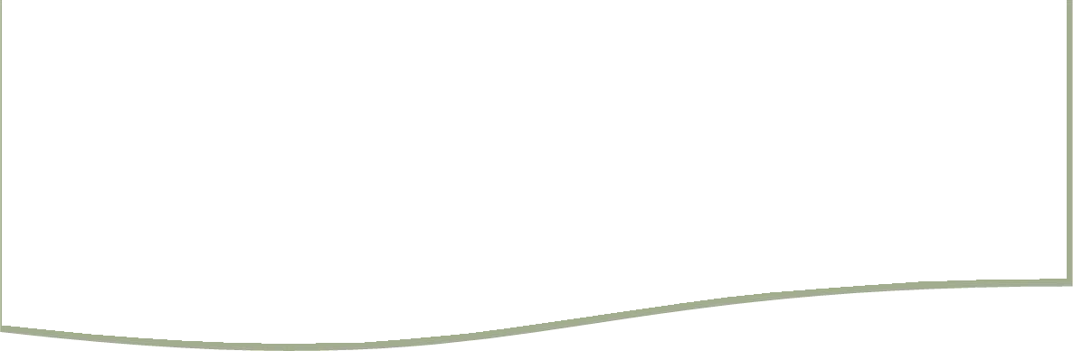
UNIDADE II

Relação de textos
Texto 1
Texto 2
Texto 3

UNIDADE III

Resumo
UNIDADE III

Relação de textos
Texto 1
Texto 2
Texto 3




